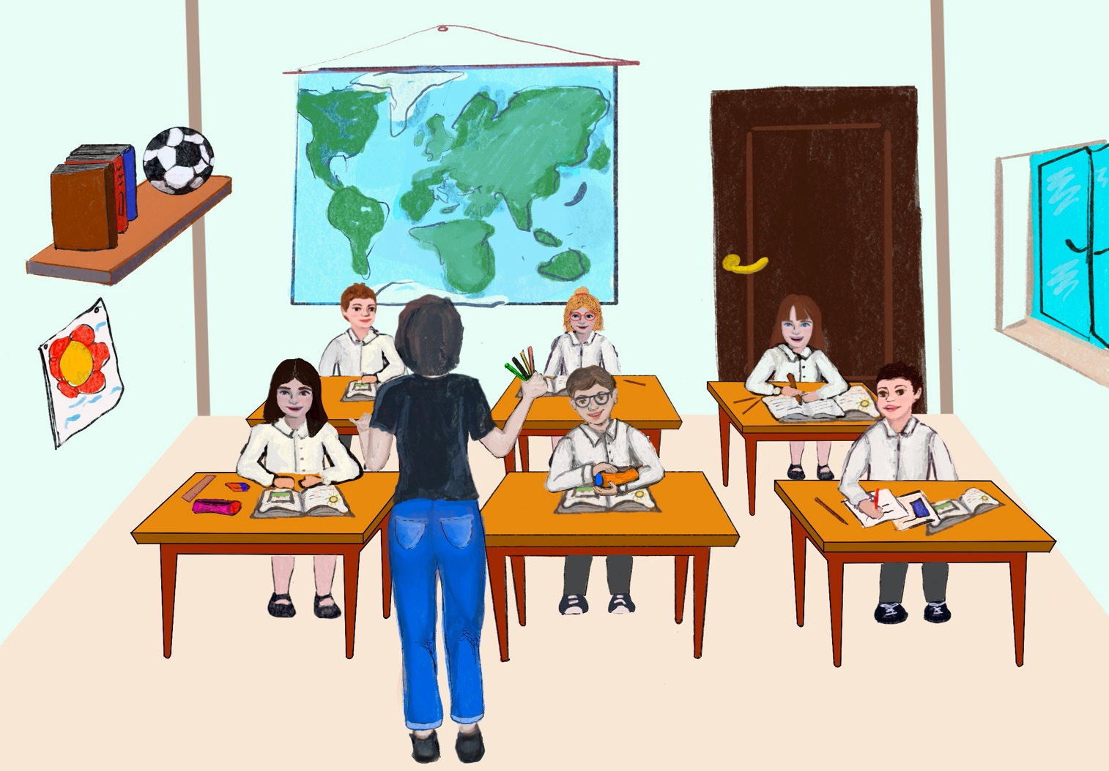

Μάθημα 18^{ο} : Διδασκαλία Ξ ξ


Πόσα είναι?

Ηλία, πόσα μολύβια είναι μέσα στην κασετίνα?

Δέκα κυρία Ηρώ!
Ας τα μετρήσουμε.

Ένα, δύο, τρία, τέσσερα, πέντε, έξι, επτά, οκτώ,

εννιά, δέκα.
Πολύ καλά! Έβγαλα έξω τέσσερα μολύβια. Πόσα είναι

τώρα Ξένιο?

Έξι!
Πολύ σωστά!

- Κυκλώνω τη σωστή απάντηση με βάση το κείμενο:
- Πώς λένε το νέο αγόρι; Αλέξη / Ξένιο / Ηλία
- Πόσα μολύβια είχε στην αρχή η κασετίνα? Δέκα / δύο / ένα
- Πόσα μολύβια έβγαλε η δασκάλα από την κασετίνα?
Έξι / τέσσερα / δέκα

- Γράφω το Ξ ξ και διαβάζω:
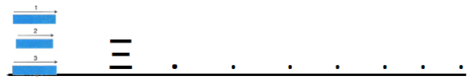


- Συμπληρώνω τα κενά με τη σωστή συλλαβή (Ξε, ξω, ξυ, ξη, ξι)




τά__ __ τα __ __ __ __ νιος




έ __ __ έ __ __ __ __ στρα

- Ενώνω τη λέξη με τη σωστή εικόνα:





τρία
πέντε
δυο
έξι
εννιά
οχτώ
εφτά
ένα
τέσσερα
dδέκα



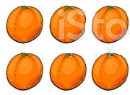












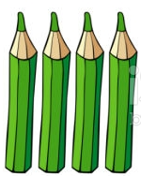








- Μετρώ και γράφω από το ένα στα πολλά:



ένα μήλο τρία μήλα


ένα μολύβι




ένα βιβλίο


ένα τετράδιο
- Γράφω τις λέξεις στη σωστή σειρά για να σχηματίσω προτάσεις:
Η Ξένια / πέντε / είναι / χρονών .

έξι / χρονών / είναι / Ο Αλέξης.

η γάτα / δύο / χρονών / είναι .

- Απαντώ στις πιο κάτω ερωτήσεις όπως το παράδειγμα.
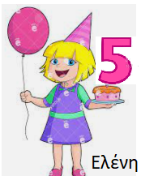
Παράδειγμα: Πόσο χρονών είναιhη Ελένη;

Η Ελένη είναι πέντε χρονών .

Πόσο χρονών είναιhο Ανδρέας;

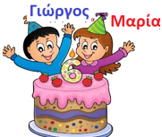
Πόσο χρονών είναι ο Γιώργος και η Μαρία;

- Γράφω από κεφαλαία σε μικρά και από μικρά σε κεφαλαία:

Ο Ξ Ε Ν Ι Ο Σ Ε Ι Ν Α Ι Ε Ξ Ι Χ Ρ Ο Ν Ω Ν

πάμε έξω στον κήπο.

